เมื่อวันที่ 9 ต.ค.67 เวลา 08.30 น. พ.ต.อ.สมศักดิ์ มีสัจจานนท์ ผกก.สภ.ศรีนครินทร์ พร้อมด้วยข้าราชการตำรวจในสังกัด สภ.ศรีนครินทร์ เข้าแถวเคารพธงชาติ, กล่าวคำสัตย์ปฏิญาณ, บทปลงใจ, กล่าวอุดมคติตำรวจ, ตรวจเครื่องแต่งกาย, และชี้แจงภารกิจของผู้บังคับบัญชาให้ข้าราชการตำรวจในสังกัดทราบ และถือปฏิบัติต่อไป
ผลการปฏิบัติงานอำนวยการ เดือนตุลาคม 2567
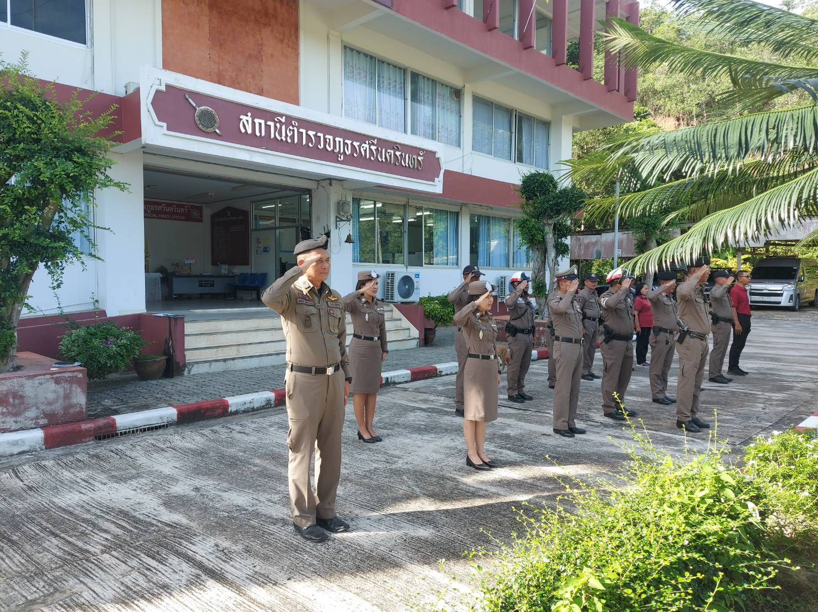

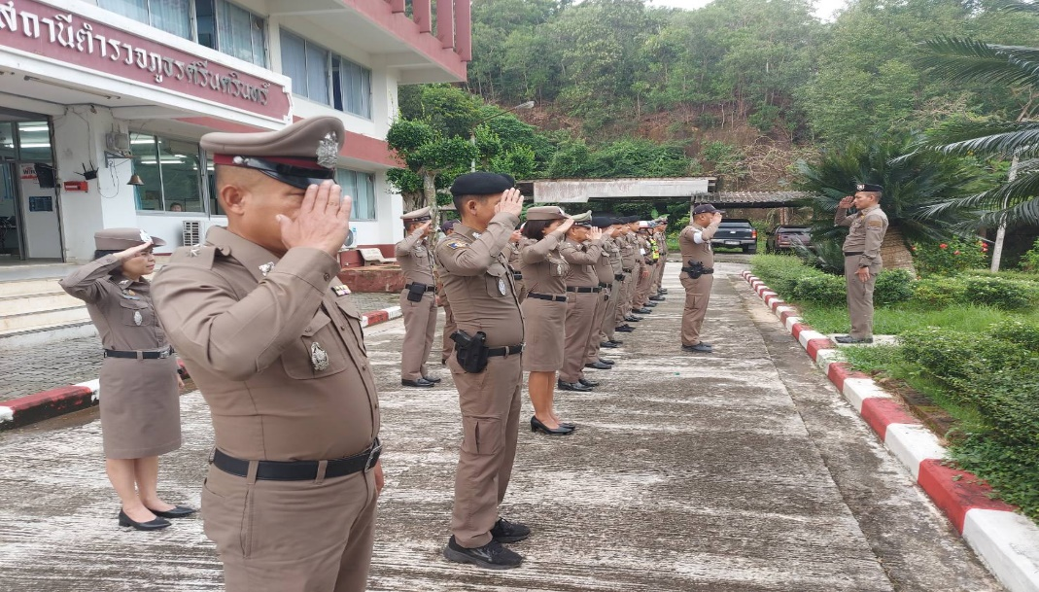

- ร่วมกิจกรรมวันตำรวจ ประจำปี 2567
เมื่อวันที่ 17 ต.ค.67 เวลา 08.00 น. พ.ต.อ.สมศักดิ์ มีสัจจานนท์ ผกก.สภ.ศรีนครินทร์ , พ.ต.ท.ประกาศ เอียดคล้าย รอง ผกก.สส.สภ.ศรีนครินทร์ , พ.ต.ท.ดุนยนิตย์ ชูเชื้อ รอง ผกก.(สอบสวน) สภ.ศรีนครินทร์ พร้อมด้วยข้าราชการตำรวจในสังกัด ร่วมกิจกรรมวันตำรวจ ประจำปี 2567 ข้าราชการตำรวจร่วมเคารพธงชาติ , กล่าวคำสัตย์ปฏิญาณ , กล่าวบทปลงใจ , อุดมคติตำรวจ ทั้งนี้ พ.ต.อ.สมศักดิ์ มีสัจจานนท์ ผกก.สภ.ศรีนครินทร์ได้อ่านสาร ผบ.ตร. ประจำปี 2567 หลังจากนั้น ได้นำข้าราชการตำรวจ สักการะศาลพระภูมิ สักการะอนุสารวรีย์สมเด็จย่า และพิธีสงฆ์ ตามลำดับ และกำชับข้าราชการตำรวจในสังกัดทุกนาย ให้ปฏิบัติหน้าที่ด้วยความซื่อสัตย์ สุจริต ยึดกฎหมาย ระเบียบ ข้อบังคับในการปฏิบัติหน้าที่ราชการ ทั้งนี้กำชับข้าราชการตำรวจในสังกัดทุกนายนำนโยบายการต่อต้านการรับสินบน (Anti-Bribery Policy) ไปปฏิบัติ และกำชับข้าราชการตำรวจทุกนาย ห้ามรับสินบน โดยเด็ดขาด
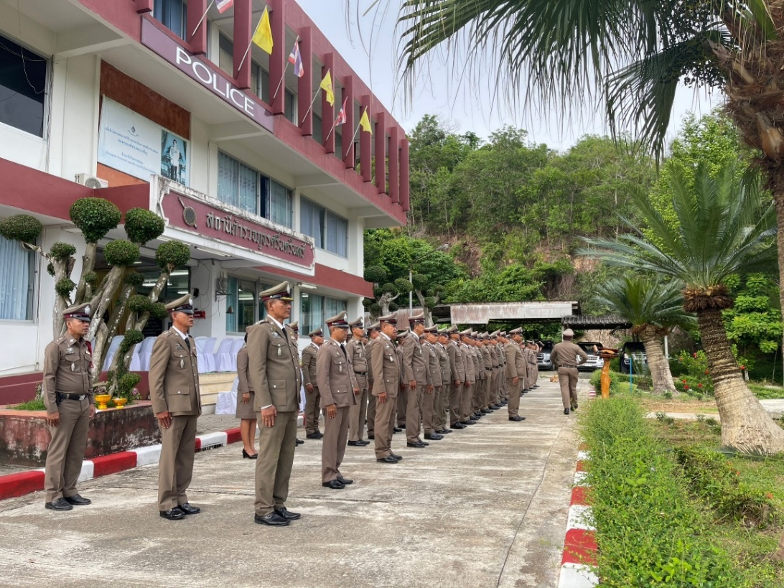

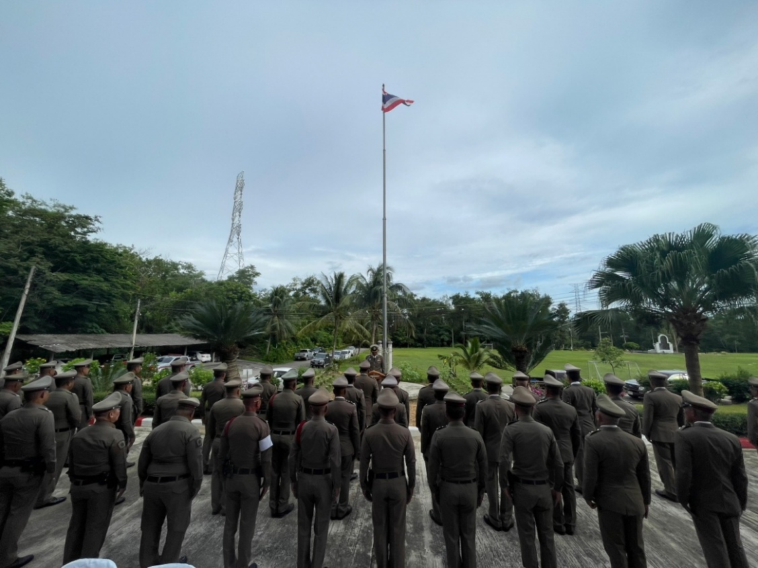

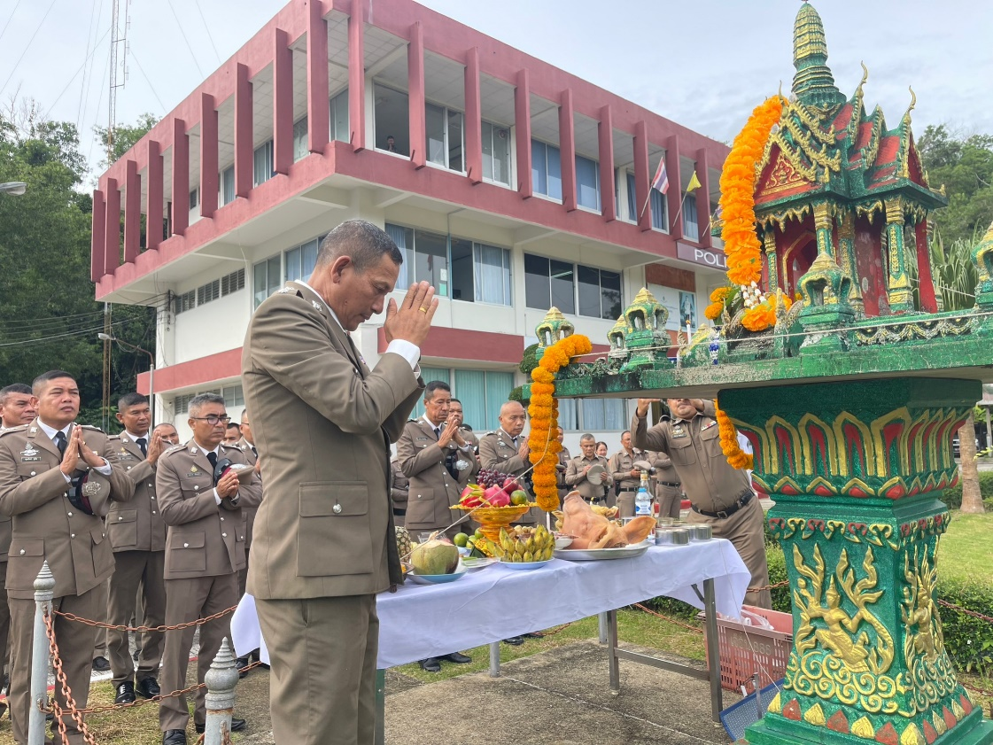

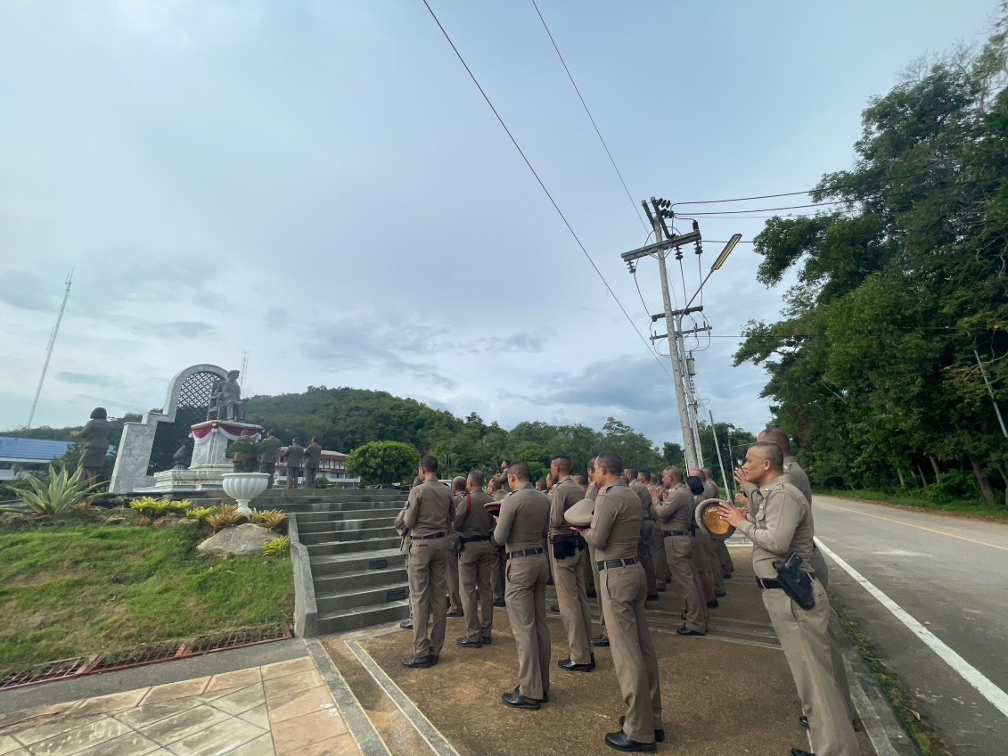

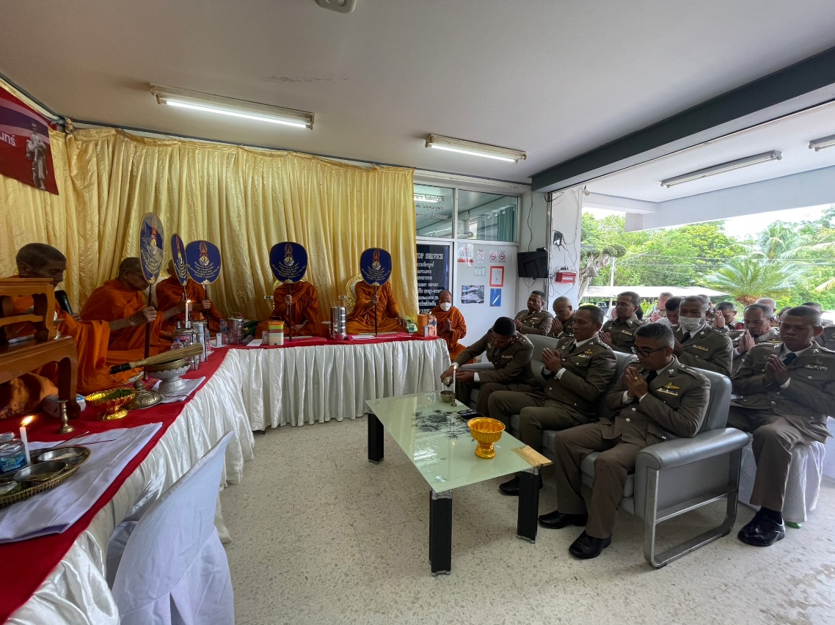

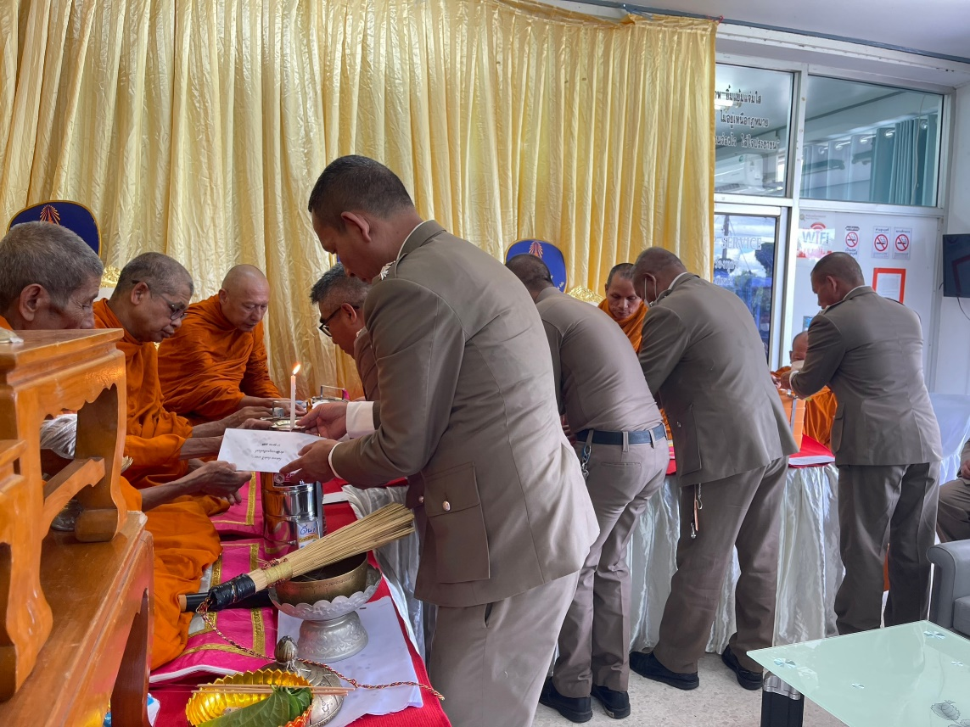

- เมื่อวันที่ 11 ต.ค. 67 เวลา 09.00 น. พ.ต.อ.สมศักดิ์ มีสัจจานนท์ ผกก.สภ.ศรีนครินทร์ ได้มอบหมายให้ พ.ต.ท.หญิง นงเยาว์ นนทิสิทธิ์ สว.อก.สภ.ศรีนครินทร์ พร้อมด้วย ข้าราชการตำรวจจิตอาสา สภ.ศรีนครินทร์ ออกพบปะเยี่ยมเยียนผู้นำชุมชน กำนัน, ผู้ใหญ่บ้าน นายถาวร เรืองแก้ว กำนัน ต.อ่างทอง สอบถามความเป็นอยู่สภาพปัญหาภายในพื้นที่ปกครอง และร่วมพัฒนาปรับปรุงภูมิทัศน์ เก็บกวาดขยะ ตัดหญ้า รอบบริเวณที่ว่าการ อ.ศรีนครินทร์ เนื่องในวันคล้ายวันสวรรคต พระบาทสมเด็จพระบรมชนกาธิเบศ มหาภูมิพลอดุลยเดช มหาราชบรมนาถบพิตร 13 ต.ค.67 ณ บริเวณโดยรอบ ที่ว่าการอำเภอศรีนครินทร์ และ สภ.ศรีนครินทร์ ซึ่งมีข้าราชการตำรวจจิตอาสา 12 นาย ฝ่ายปกครอง อ.ศรีนครินทร์ 75 นาย ประชาชนจิตอาสา 35 คน รวมจำนวน 122 คน เข้าร่วมกิจกรรม

